Ca học:Chiều
Nhóm:9
Họ và tên:Phạm Nhật Huy
MSSV:49.01.104.057

BÀI TẬP ÔN TẬP DIJKSTRA

Bài tập 1: Tìm đường đi ngắn nhất từ đỉnh A đến các đỉnh còn lại trong đồ thị sau đây
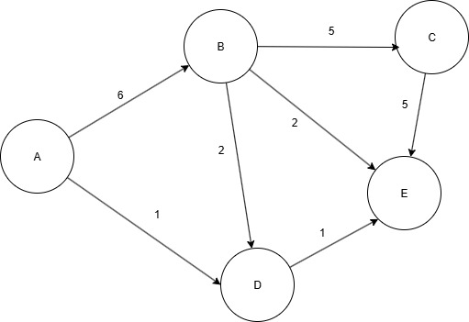
Hình 1: Đồ thị bài tập 1.
Bước | A | B | C | D | E
0 | 0* | (∞, -) | (∞, -) | (∞, -) | (∞, -)
1 | - | (6, A) | (∞, -) | (1, A)* | (∞, -)
2 | - | (6, A) | (∞,-) | - | (2,D)*
3 | - | (6, A)* | (∞, -) | - | -
4 | - | - | (11,B)* | - | -
5 | - | - | - | - | -
Đường đi từ đỉnh A đến các đỉnh còn lại:
(Ví dụ từ A → C: A → D → B → E → C = 10)
A → A : 0
A → B : A -> B = 6
A → D : A -> D = 1
A → C : A -> B -> C= 11
A → E : A->D->E = 2

Bài tập 2: Tìm đường đi ngắn nhất từ đỉnh S đến các đỉnh còn lại trong đồ thị sau đây
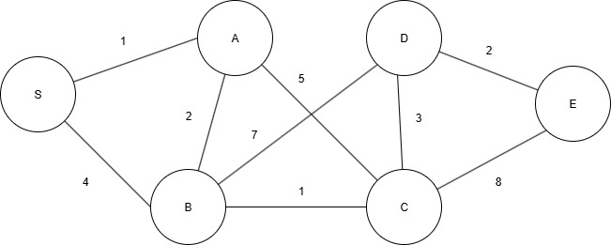
Hình 2: Đồ thị bài tập 2.
Bước | S | A | B | C | D | E
0 | 0* | (∞, -) | (∞, -) | (∞, -) | (∞, -) | (∞, -)
1 | - | ( 1, S )* | (4, S) | (∞,-) | (∞,-) | (∞,-)
2 | - | - | (3,A)* | (6,A) | (∞,-) | (∞,-)
3 | - | - | - | (4,B)* | (10,B) | (∞,-)
4 | - | - | - | - | (7,C)* | (12,C)
5 | - | - | - | - | - | (9,D)*
6 | - | - | - | - | - | -
Đường đi từ đỉnh S đến các đỉnh còn lại:
S → S : 0
S → A : S->A = 1
S → B : S->A->B = 3
S → C : S->A->B->C = 4
S → D : S->A->B->C->D = 7
S → E : S->A->B->C->D->E = 9

Bài tập 3: Tìm đường đi ngắn nhất từ đỉnh S đến các đỉnh còn lại trong đồ thị sau đây
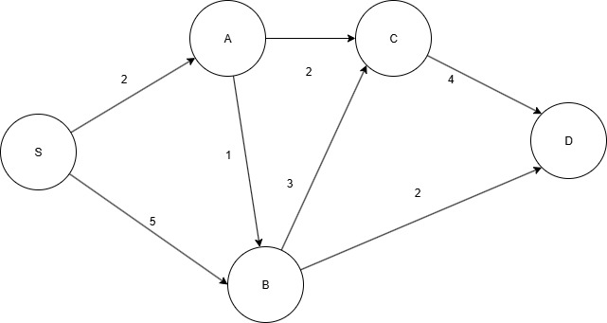
Hình 3: Đồ thị bài tập 3.
Bước | S | A | B | C | D
0 | 0* | (∞, -) | (∞, -) | (∞, -) | (∞, -)
1 | - | (2,S)* | (5,S) | (∞,-) | (∞,-)
2 | - | - | (3,A)* | (4,A) | (∞,-)
3 | - | - | - | (4,A)* | (5,B)
4 | - | - | - | - | (5,B)*
5 | - | - | - | - | -
Đường đi từ đỉnh S đến các đỉnh còn lại:
S → S : 0
S → A : S->A=2
S → B : S->A->B = 3
S → C : S->A->C = 4
S → D : S->A->B->D=5

Bài tập 4: Tìm đường đi ngắn nhất từ đỉnh E đến các đỉnh còn lại trong đồ thị sau đây
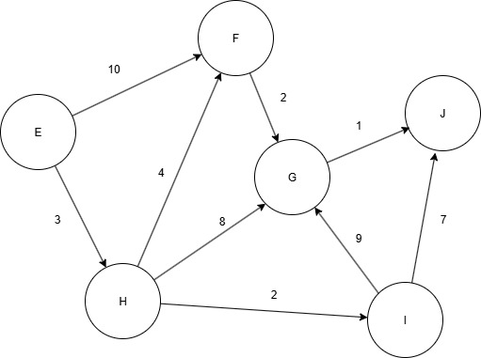
Hình 4: Đồ thị bài tập 4.
Bước | E | F | H | G | I | J
0 | 0* | (∞, -) | (∞, -) | (∞, -) | (∞, -) | (∞, -)
1 | - | (10, E) | (3, E)* | (∞, -) | (∞, -) | (∞, -)
2 | - | (7, H) | - | (11, H) | (5, H)* | (∞, -)
3 | - | (7, H)* | - | (11, H) | - | (12, I)
4 | - | - | - | (9, F)* | - | (12, I)
5 | - | - | - | - | - | (10, G)*
6 | - | - | - | - | - | -
Đường đi từ đỉnh E đến các đỉnh còn lại:

E → E : 0

E → H : E → H = 3

E → I : E → H → I = 5

E → F : E → H → F = 7

E → G : E → H → F → G = 9

E → J : E → H → F → G → J = 10

Bài tập 5: Tìm đường đi ngắn nhất từ đỉnh S đến các đỉnh còn lại trong đồ thị sau đây
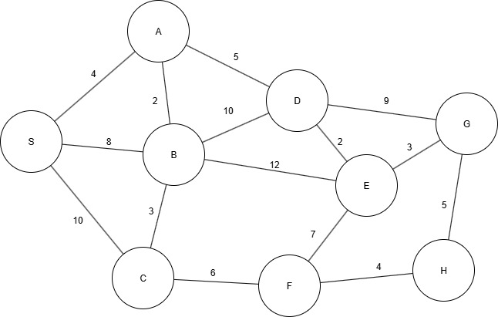
Hình 5: Đồ thị bài tập 5.
Bước | S | A | B | C | D | E | F | G | H
0 | 0* | (∞, -) | (∞, -) | (∞, -) | (∞, -) | (∞, -) | (∞, -) | (∞, -) | (∞, -)
1 | - | (4, S)* | (8, S) | (10, S) | (∞, -) | (∞, -) | (∞, -) | (∞, -) | (∞, -)
2 | - | - | (6, A)* | (10, S) | (9, A) | (∞, -) | (∞, -) | (∞, -) | (∞, -)
3 | - | - | - | (9, B)* | (9, A) | (18, B) | (∞, -) | (∞, -) | (∞, -)
4 | - | - | - | - | (9, A)* | (18, B) | (15, C) | (∞, -) | (∞, -)
5 | - | - | - | - | - | (11, D)* | (15, C) | (18, D) | (∞, -)
6 | - | - | - | - | - | - | (15, C) | (14, E)* | (∞, -)
7 | - | - | - | - | - | - | (15, C)* | - | (19, G)
8 | - | - | - | - | - | - | - | - | (19, G)*
9 | - | - | - | - | - | - | - | - | -
Đường đi từ đỉnh S đến các đỉnh còn lại:
S → S : 0
S → A : S → A = 4
S → B : S → A → B = 6
S → C : S → A → B → C = 9
S → D : S → A → D = 9
S → E : S → A → D → E = 11
S → F : S → A → B → C → F = 15
S → G : S → A → D → E → G = 14
S → H : S → A → D → E → G → H = 19

Bài tập 6: Tìm đường đi ngắn nhất từ đỉnh U đến các đỉnh còn lại trong đồ thị sau đây
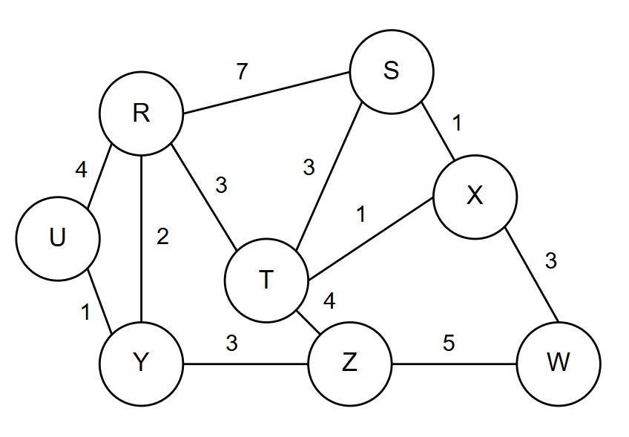
Hình 6: Đồ thị bài tập 6.
Bước | U | R | Y | T | Z | S | X | W
0 | 0* | (∞, -) | (∞, -) | (∞, -) | (∞, -) | (∞, -) | (∞, -) | (∞, -)
1 | - | (4, U) | (1, U)* | (∞, -) | (∞, -) | (∞, -) | (∞, -) | (∞, -)
2 | - | (3, Y)* | - | (∞, -) | (4, Y) | (∞, -) | (∞, -) | (∞, -)
3 | - | - | - | (6, R) | (4, Y)* | (10, R) | (∞, -) | (∞, -)
4 | - | - | - | (6, R)* | - | (10, R) | (∞, -) | (9, Z)
5 | - | - | - | - | - | (9, T) | (7, T)* | (9, Z)
6 | - | - | - | - | - | (8, X)* | - | (9, Z)
7 | - | - | - | - | - | - | - | (9, Z)*

Đường đi từ đỉnh U đến các đỉnh còn lại:
U → U : 0
U → Y : U → Y = 1
U → R : U → Y → R = 3
U → Z : U → Y → Z = 4
U → T : U → Y → R → T = 6
U → X : U → Y → R → T → X = 7
U → S : U → Y → R → T → X → S = 8
U → W : U → Y → Z → W = 9

Bài tập 7: Tìm đường đi ngắn nhất từ đỉnh A đến các đỉnh còn lại trong đồ thị sau đây
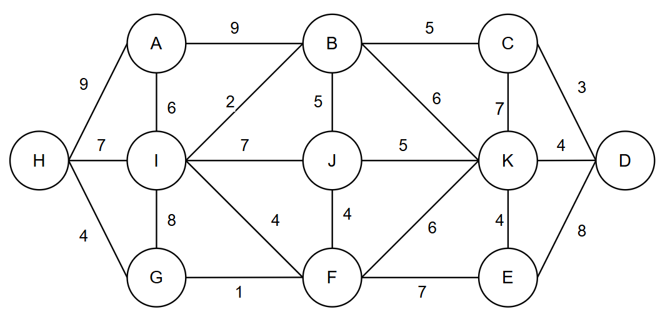
Hình 7: Đồ thị bài tập 7.
Bước | A | B | C | D | E | F | G | H | I | J | K
0 | 0* | (∞, -) | (∞, -) | (∞, -) | (∞, -) | (∞, -) | (∞, -) | (∞, -) | (∞, -) | (∞, -) | (∞, -)
1 | - | (9, A) | (∞, -) | (∞, -) | (∞, -) | (∞, -) | (∞, -) | (9, A) | (6, A)* | (∞, -) | (∞, -)
2 | - | (8, I)* | (∞, -) | (∞, -) | (∞, -) | (10, I) | (14, I) | (9, A) | - | (13, I) | (∞, -)
3 | - | - | (13, B) | (∞, -) | (∞, -) | (10, I) | (14, I) | (9, A)* | - | (13, I) | (14, B)
4 | - | - | (13,B) | (∞, -) | (∞, -) | (10, I)* | (13, H) | - | - | (13, I) | (14, B)
5 | - | - | (13, B) | (∞, -) | (17, F) | - | (11, F)* | - | - | (13, I) | (14, B)
6 | - | - | (13, B)* | (∞, -) | (17, F) | - | - | - | - | (13, I) | (14, B)
7 | - | - | - | (16, C) | (17, F) | - | - | - | - | (13, I)* | (14, B)
8 | - | - | - | (16, C) | (17, F) | - | - | - | - | - | (14, B)*
9 | - | - | - | (16, C)* | (17, F) | - | - | - | - | - | -
10 | - | - | - | - | (17, F)* | - | - | - | - | - | -

Đường đi từ đỉnh A đến các đỉnh còn lại:
A → A : 0
A → I : A → I = 6
A → B : A → I → B = 8
A → H : A → H = 9
A → F : A → I → F =10
A → G : A → I → F → G = 11
A → C : A → I → B → C = 13
A → D : A → I → B → C → D = 16
A → E : A → I → F → E = 17
A → J : A → I → J = 13
A → K : A → I → B → K = 14

Bài tập 8: Tìm đường đi ngắn nhất từ đỉnh A đến các đỉnh còn lại trong đồ thị sau đây
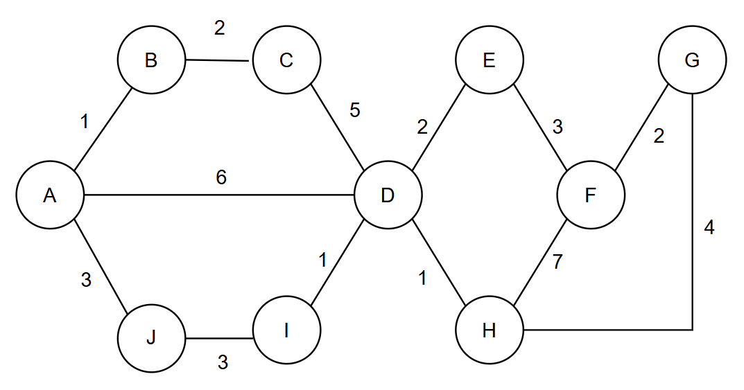
Hình 8: Đồ thị bài tập 8.
Bước | A | B | C | D | E | F | G | H | I | J
0 | 0* | (∞, -) | (∞, -) | (∞, -) | (∞, -) | (∞, -) | (∞, -) | (∞, -) | (∞, -) | (∞, -)
1 | - | (1,A)* | (∞, -) | (6, A) | (∞, -) | (∞, -) | (∞, -) | (∞, -) | (∞, -) | (3, A)
2 | - | - | (3, B)* | (6, A) | (∞, -) | (∞, -) | (∞, -) | (∞, -) | (∞, -) | (3, A)
3 | - | - | - | (6, A) | (∞, -) | (∞, -) | (∞, -) | (∞, -) | (∞, -) | (3, A)*
4 | - | - | - | (6, A)* | (∞, -) | (∞, -) | (∞, -) | (∞, -) | (6, J) | -
5 | - | - | - | - | (8, D) | (∞, -) | (∞, -) | (7, D) | (6, J)* | -
6 | - | - | - | - | (8,D) | (∞, -) | (∞, -) | (7, D)* | - | -
7 | - | - | - | - | (8, D)* | (14, H) | (11, H) | - | - | -
8 | - | - | - | - | - | (11, E)* | (11, H) | - | - | -
9 | - | - | - | - | - | - | (11, H)* | - | - | -

Đường đi từ đỉnh A đến các đỉnh còn lại:
A → A : 0
A → B : A → B = 1
A → C : A → B → C = 3
A → D : A → D = 6
A → E : A → D → E = 8
A → F : A → D → E → F =11
A → G : A → D → H → G = 11
A → H : A → D → H = 7
A → I : A → J → I = 6
A → J : A → J = 3

Bài tập 9: Tìm đường đi ngắn nhất từ đỉnh A đến các đỉnh còn lại trong đồ thị sau đây
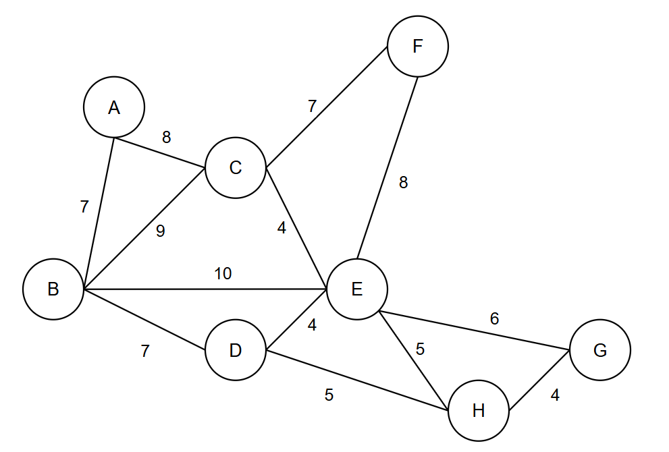
Hình 9: Đồ thị bài tập 9.
Bước | A | B | C | D | E | F | G | H
0 | 0* | (∞, -) | (∞, -) | (∞, -) | (∞, -) | (∞, -) | (∞, -) | (∞, -)
1 | - | (7, A)* | (8, A) | (∞, -) | (∞, -) | (∞, -) | (∞, -) | (∞, -)
2 | - | - | (8, A)* | (14, B) | (17, B) | (∞, -) | (∞, -) | (∞, -)
3 | - | - | - | (14, B) | (12, C)* | (15, C) | (∞, -) | (∞, -)
4 | - | - | - | (14, B)* | - | (15, C) | (18, E) | (17, E)
5 | - | - | - | - | - | (15, C)* | (18, E) | (17, E)
6 | - | - | - | - | - | - | (18, E) | (17, E)*
7 | - | - | - | - | - | - | (18, E)* | -
Đường đi từ đỉnh A đến các đỉnh còn lại:
A → A : 0
A → B : A → B = 7
A → C : A → C = 8
A → D : A → B → D = 14
A → E : A → C → E = 12
A → F : A → C → F = 15
A → G : A → C → E → G = 18
A → H : A → C → E → H = 17

Bài tập 10: Tìm đường đi ngắn nhất từ đỉnh A đến các đỉnh còn lại trong đồ thị sau đây
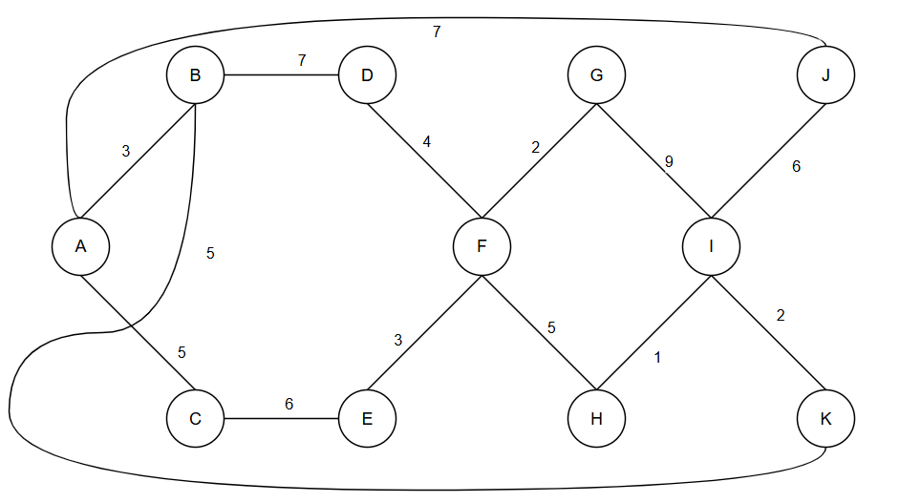
Hình 10: Đồ thị bài tập 10.
Bước | A | B | C | D | E | F | G | H | I | J | K
0 | 0* | (∞, -) | (∞, -) | (∞, -) | (∞, -) | (∞, -) | (∞, -) | (∞, -) | (∞, -) | (∞, -) | (∞, -)
1 | - | (3, A)* | (5, A) | (∞, -) | (∞, -) | (∞, -) | (∞, -) | (∞, -) | (∞, -) | (7, A) | (∞, -)
2 | - | - | (5, A)* | (10, B) | (∞, -) | (∞, -) | (∞, -) | (∞, -) | (∞, -) | (7, A) | (8, B)
3 | - | - | - | (10, B) | (11, C) | (∞, -) | (∞, -) | (∞, -) | (∞, -) | (7, A)* | (8, B)
4 | - | - | - | (10, B) | (11, C) | (∞, -) | (∞, -) | (∞, -) | (13, J) | - | (8, B)*
5 | - | - | - | (10, B)* | (11, C) | (∞, -) | (∞, -) | (∞, -) | (10, K) | - | -
6 | - | - | - | - | (11, C) | (14, D) | (∞, -) | (∞, -) | (10, K)* | - | -
7 | - | - | - | - | (11, C)* | (14, D) | (19, I) | (11, I) | - | - | -
8 | - | - | - | - | - | (14, D) | (19, I) | (11, I)* | - | - | -
9 | - | - | - | - | - | (14, D)* | (19, I) | - | - | - | -
10 | - | - | - | - | - | - | (16, F)* | - | - | - | -

Đường đi từ đỉnh A đến các đỉnh còn lại:
A → A : 0
A → B : A → B = 3
A → C : A → C = 5
A → D : A → B → D =10
A → E : A → C → E = 11
A → F : A → B → D → F =14
A → G : A → B → D → F → G = 16
A → H : A → B → K → I → H = 11
A → I : A → B → K → I = 10
A → J : A → J = 7
A → K : A → B → K = 8

